A Papiloscopia :
(A importância da Identificação nos Métodos da Datiloscopia Necropapiloscopia .
The Papillarycopy
The importance of the identification methods of fingerprinting and Necropapiloscopia. Sistema Dactiloscópico de Vucetich

Autores – Deuseni de Mendonça Pimentel,(Biologa - especialização em Ciências e Pesquisa na Morfologia -UFRN,Ciências Forense- FATERN- Téc Papiloscopista –SENASP-MJ-II-PF-DF-BSB . - - Natal/RN.
e-mail-deusenir1@hotmail.com
Orientador -Profa.Dra.Monara Bittencourt –FATERN/NATAL/RN

RESUMO

Introdução: A papiloscopia é a ciência que estuda a Identificação humana através das impressões digitais, palmares e plantares e seus postulados, entretando neste trabalho será realizado em estudos nas impressões digitais dactilar(dedos)palmar.As papilas dérmicas é dado o nome de Papiloscopia (Papilas + Skopën = examinar ): ciência que trata da identificação humana através das papilas dérmicas.Objetivo. Este é um estudo preliminar,onde conceitua determinadas bases fundamentais,da importância da Cientifica da Papilóscopia na área Forense da qual insere o Método do Sistema de D.Juan Vucetich- A Identificação Datiloscopica e necropapiloscopica, nas área civil e criminal ,descrever os princípios Básicos da Morfologia das Iinhas papilares na polpa digital ; e as aplicação das metodologias técnicas convencionais aplicada coleta da impressão digital (palmar). Metodologia. Modos de.técnicas convencionais utilizadas na coleta das impressões digitais na datiloscopia e necropapiloscopia,que tem por finalidade o datilograma, na Perícia Papiloscópica: uma delas é a pesquisa datiloscópica positiva para obtenção de documentos civis; outra é a pesquisa datiloscópica de cadáveres.Conclusão. As papilas dérmicas são única em cada pessoa. portanto, qualquer que seja o tipo de perícia papiloscópica, é necessário possui a finalidade é impedir fraudes identificando pessoas pela característica única das suas impressões digitais. as aplicações já em uso incluem Cadastro civil e criminal unificados obrigatoriamente duas peças: uma testemunha e outra padrão para serem avaliadas no confronto, esses pericias tem sido de grande suporte para o sistema judiciário em investigação de crimes.
Palavras Chaves: datilocopia, necropapiloscopia e métodos das técnicas convencionais.

ABSTRACT
Introduction: papiloscopia is the science which studies human identification through fingerprints, palms and soles and its postulates, however this work will be performed in studies on finger prints (finger) palmar.As dermal papillae is given the name Papiloscopia ( papillae Skopen + = check): science dealing with human identification through dérmicas.Objetivo papillae. This is a preliminary study, which conceptualizes certain fundamentals, the importance of the Scientific Forensic Papilóscopia area which inserts the method of Don Juan Vucetich System-Identification and fingerprinting necropapiloscopica in civil and criminal area, describe the Core Principles Morphology of the papillary iinha fingertip, and the application of the methodologies applied standard techniques of fingerprint collection (palm). Methodology. De.técnicas conventional methods used in the collection of fingerprints and fingerprinting in necropapiloscopia, whose purpose is the fingerprint in Papiloscópica Expertise: one is the positive research fingerprinting to obtain civil documents, but another thing to search for cadáveres.Conclusão fingerprinting. The dermal papillae are unique to each person. Therefore, whatever the type of expertise papiloscópica, you must have the aim is to prevent fraud by identifying people by unique characteristics of their fingerprints. applications already in use include civil and criminal Register unified mandatory two parts: one witness and another standard to be evaluated in comparison, these skills have been of great support for the judiciary in investigating crimes.
Keywords: datilocopia, necropapiloscopia methods and conventional techniques.

- INTRODUÇÃO:

A importância da Papiloscopia na área Forense civil e criminal , foi introduzida através de uma coletânea de estudos realizados por vários cientista pesquisadores como: Marcello Malphighi.-1686-Anatomia-Impressões, Johannes E. Purkinji.-1823-Impressões digitais, William J Alphonse Bertillon1879 Antropometira. Herschel- 1858-Banco de dados , Henry Faulds – 1870 1ºMédodo de Classificação , José Félix A.Pacheco-1981 - A identificação dactiloscópica no Brasil, Juan Vucetich -1891-Primeira Identificação Criminal , Francis Galton 1892-- Aplicação científica para a dactiloscopia e direcionada ao profissional de capacitação na papiloscopia da qual é denominado de Papiloscopista . É o profissional que trabalha com os vestígios humanos (impressões digitais ). É diferente do Perito Criminal, que trabalha com as provas materiais do crime, a parte física externas :Áreas Internas: Departamento de Identificação e Medicina legal (necropapilóscopia). Área Externa : Local de crime,dando suporte ao trabalho do Perito Criminal. No Brasil , o método datiloscópico Argentino, criado por D. Juan Vucetich. Base Legal: Em 1903,pelo Decreto 4.764,de 5 de fevereiro,que “ dá novo regulamento á Secretaria da Polícia Federal do Distrito Federal”,introduz,no Brasil,a identificação datiloscópica. Diz o art.57 e seu parágrafo único do citado Decreto Em 1941 – Decreto-Lei 3.689,de 03 deOutubro, que promulga o Código de Processo Penal,estabelece em seu art.6°,inciso VIII,a obrigatoriedade da Identificação criminal no Pais. A Divisão da Datiloscopia (Segundo Carlos Kehdy):Datiloscopia Civil. Na expedição de documentos:identidades civis,militares e funcionais.Datiloscopia Criminal( Judicial ou Forense. Identificação de pessoas indiciadas em inquéritos ou acusados de processos.Datiloscopia Clinica Patológica e Funcional: Estuda as perturbações que se verificam nos desenhos digitais,como conseqüência de certas doenças ou do exercício de algumas profissões. ( Dr.Israel –DPNI –Cuba) e a Datiloscopia Antropológica . Estuda as raças e agrupamentos humanos. Os Postulados da Datiloscopia .

2- O Desenvolvimento das linhas papilares na polpa digital- Morfologia . (palmar)
Os desenhos originados pelas cristas papilares ou dermatóglifos derivado da DERMATOGLIFIA ,do latim,dermo,significando“pele”; e do grego,glypha,significando “ gravar“.Estuda as impressões digitais, também conhecida como "configurações da crista epidérmica “. O termo foi introduzido pelo Dr. Harold Cummins, o pai da análise das impressões digitais. Francis Galton os denominou de "minutae", mas Juan Vucetchi. As papilas dérmicas são formadas por cristas papilares e sulcos interpapelares e se formam entre seis e oito semanas antes do nascimento do indivíduo permanecendo imutáveis, por toda a vida, até a putrefação cadavérica. apresentam pequenas saliências de natureza neuro vascular ,que se encontram perpendicularmente situadas na parte externa (superficial )da derme, estando seus ápices, pelos relevos que se apresentam na epiderme(cone,achatadas), variam em números, direção, dimensão e forma (Malpighi-1964). Se segue de acordo com estudos , dos Cientistas Forenses Percusores da Papiloscopia : Marcello Malphighi.-1686-Anatomia-Impressões, Johannes E. Purkinji.-1823-Impressões digitais, William J Alphonse Bertillon-1879 Antropometira, Herschel- 1858-Banco de dados , Henry Faulds – 1870 1º Médodo de Classificação , José Félix A.Pacheco-1981 - A identificação dactiloscópica no Brasil, Juan Vucetich -1891-Primeira Identificação Criminal , Francis Galton 1892-- Aplicação científica para a dactiloscopia

2.1 Origem das impressões na polpa digital de 4ºª e 6º - Mês de vida uterina.
Os postulados da datiloscopia :
- Universalidade: Todos os indivíduos de todas as raças possuem impressões digitais;
- Perenidade: Desde o 6º mês de vida fetal, o indivíduo possui desenhos digitais que só desaparecerão com a putrefação da pele;
- Imutabilidade: O desenho não se altera durante a existência do indivíduo;
- Variabilidade: Um desenho digital só é igual a ele mesmo, variam de dedo para dedo e de pessoa para pessoa.

Foto.01-Polpa digital com presença na parte epidérmica de linhas papilares
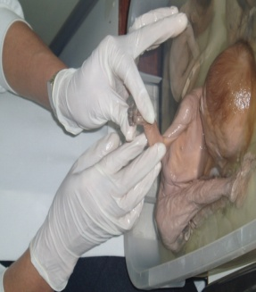

Foto.02- (Lâmina-HE )-Formação das Cristas papilares visualizadas através da micróscopia
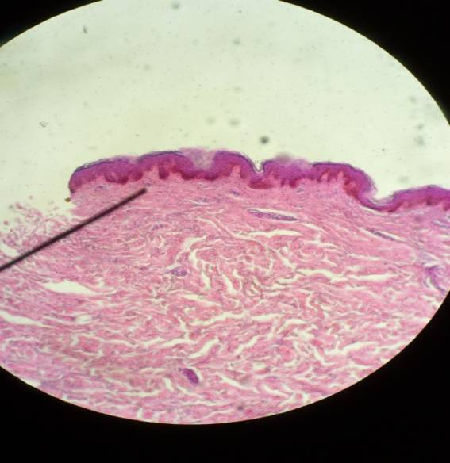

Foto.03-A dermatoglifia das linhas na polpa digital

3-Metodologia

3.1 Métodos Utilizados na coleta das impressões digitais, através de técnicas convecionais ::

3-Metodologia

3.1 Métodos Utilizados na coleta das impressões digitais,através de técnicas convecionais :

.> Para cada levantamento de Tipos de Impressões digitais papilares existe uma técnica apropriada,devido a fatores que se insere de onde (local),que pode ser em campo aberto , fechados e objetos ali que se faz presente.Que seja no vivo ou no morto.

Tipos de Impressões digitais : Latentes,Visíveis, Modeladas ou Plásticas.
a) Impressões Latente- Por serem invisíveis a olho nu,são localizadas geralmente por meio de luz oblíqua, projetada por uma lanterna apropriada para o trabalho.
Exemplo. Encontradas em madeira,plásticos,vidros e outros..
b) Impressões Visíveis. - Visíveis a olho nu. Seu aproveitamento consiste em efetuar o transporte direto, da fotografia. Não se procede revelação,vez que as mesma já se encontram .
c) Impressões Modeladas ou Plásticas – São visíveis e fotografada diretamente do suporte.

3.2- Técnica Datiloscopica

.
- Existem várias técnicas para aplicar para descobrir a impressão digital deixada no local e dactilar.

Técnica da ninidrina (ninydrina): Essa técnica consiste na reação entre a ninidrina com o monoacidífero. O Ninhydrim reage com o monoacidífero, que é um composto orgânico encontrado na impressão digital, formando um colorido púrpuro.
Técnica do pó: Essa técnica é utilizada quando as impressões digitais são deixadas sobre superfícies lisas. Os materiais mais utilizados são o pincel e um pó apropriado para essa função. Porém, a pessoa que estiver realizando esse processo deve ter cuidado para não danificar as impressões.

3.2- Técnica Datiloscopica Convencionais.

.

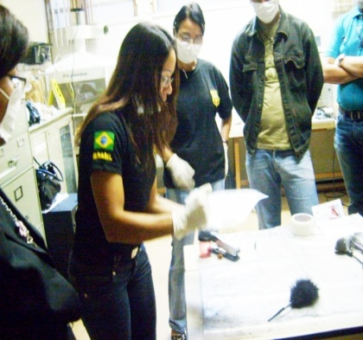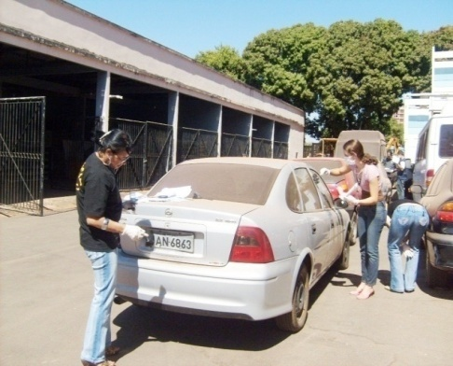
Foto.01(mesa) Foto.02 (superfície do carro e laterais)
Técnica do pó: Essa técnica é utilizada quando as impressões digitais são deixadas sobre superfícies lisas.

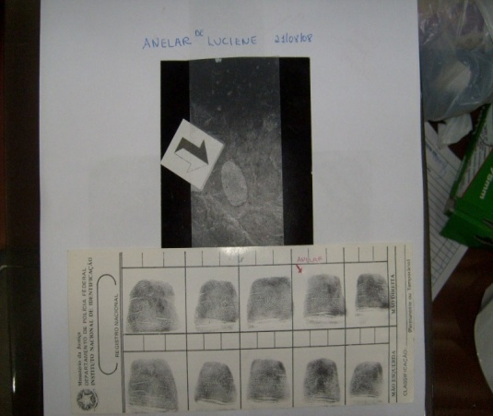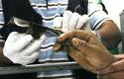

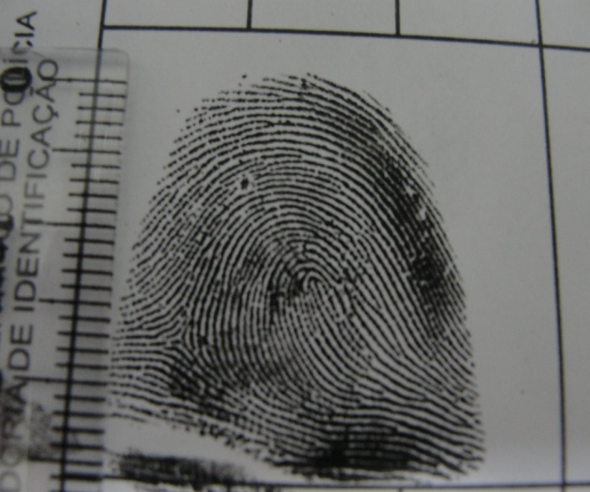

4. Método Necropapiloscopico;Técnicas-Convencionais
Identificação datiloscópica em cadáver, encontrados em locais ermos ou vias públicas e acidentes em massa .

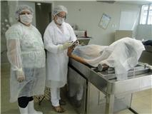
Foto.01- Coleta (datilograma) do N.I –através do entintamento.

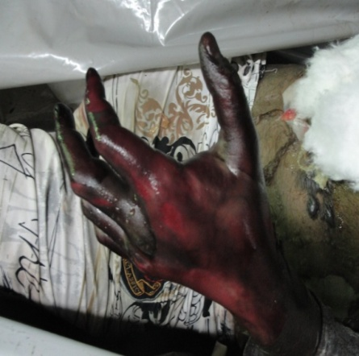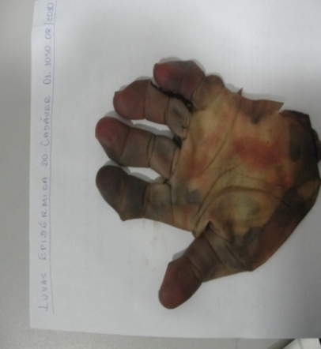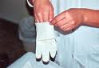
Foto.02 Foto.03 Foto.04
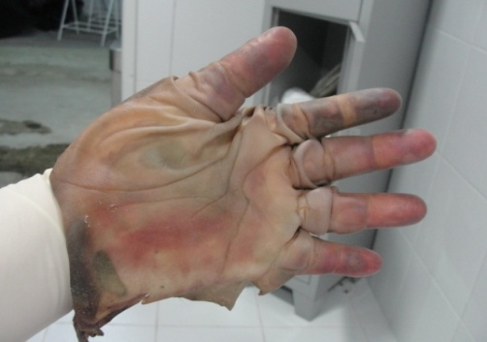
Foto.05
Foto.02.03.04.05. Destacamento da Luva dérmica - Putrefação avançado
Processo de destacamento da Luva dérmica.Incisão,conservação:formol em água fria ou morna.

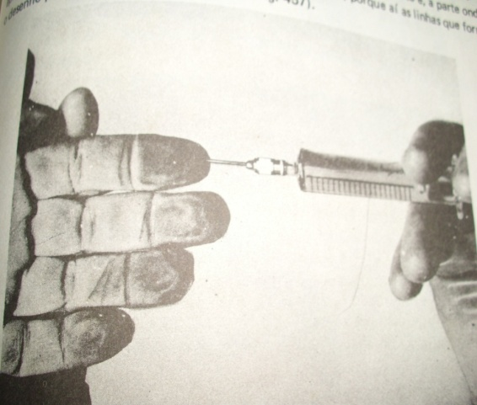
Imagem.01 - injetar substância.oleosa com uma seringa hipodérmica.( Manaul de Identificação).

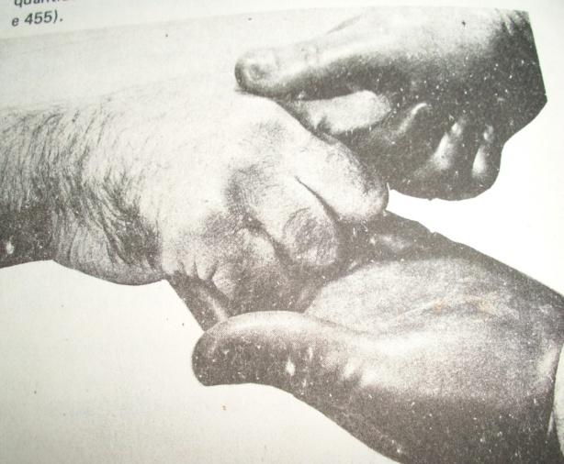
Imagem- 02 Flexão no ante-braço e do braço para o relaxamento da mão(Manual de Identificação)

5 -Conclusão e Discussão :

A Papilóscopia no contexto da datiloscopia é exata na classificação de uma impressão digital, não se conhecendo duas pessoas com impressões digitais iguais, nem mesmo entre gêmeos . Esta ciência se reveste de autoridade e respeitabilidade por que é fruto da concepção de especialistas que trilharam os caminhos do conhecimento cientifico com seus suportes de bases.Tem como o objetivo fundamental de a Identificação Civil e Criminal de cada cidadão auxiliando assim na estabilidade das relações sociais e aplicação da Justiça. É de grande utilização dos mesmos,em proveito dos órgãos policiais afins de investigação e judiciários do Brasil .Em dias atuais da evolução da tecnologia as técnicas convencionais aos poucos estão sendo extintas e sendo substítuidas pelo sistema da biométria,o novo sistema inserido o SISTEMA AUTOMÁTICO DE IDENTIDADE DE IMPRESSÕES DIGITAIS (AFIS ). Reconhecimento através do computador, sem intervenção humana.Mantém um banco de dados de impressões digitais, permitindo cadastro e alteração.Consulta: recebe uma impressão consulta e a compara com uma ou mais impressões do banco de dados (impressões candidatas). A finalidade é impedir fraudes identificando pessoas pela característica única das suas impressões digitais. as aplicações já em uso incluem Cadastro civil e criminal unificados, gerenciamento de presídios, emissão de carteiras de identidade e de carteiras de habilitação. Griaule AFIS que é o conjunto completo e abrangente de componentes para segurança pública e identificação em ambiente Internet e WEB atendendo os padrões WSQ e ANSI/NIST do FBI, classificação primária Vucetich e pesquisas decadatilares, monodatilares e de latentes.

.

6- Referências
1-VIOTTI, Manuel N- Dactyloscopia e Policiologia - 4ª ed., SP, 1935, p. 93.
2-Papiloscopia”,Santiago do Chile,Humberto .Gaiutier -1944
3- Liv. Identificação Papiloscópica –Brasilia –DF- Ed. 1987
4-Soderman & O'Connell, MODERN CRIMINAL INVESTIGATION, P. 146, Funk & Wagnells, 1952!!.
5- Ashbaugh, David, RIDGEOLOGY, MODERN EVALUATIVE FRICTION RIDGE IDENTIFICATION, P. 29-30, Royal Canadian Mounted Police.
6- Grieve, David, THE IDENTIFICATION PROCESS: ATTITUDE AND APPROACH, P.216-217, Journal of Forensic Identification, 39(5), 1988.
7- Federal Bureau of Investigation, AN ANALYSIS OF STANDARDS IN FINGERPRINT IDENTIFICATION, FBI Law Enforcement Bulletin, June, 1972.
8- International Association for Identification, REPORT OF THE STANDARDIZATION COMMITTEE, P. 11-16, Fingerprint and Identification Magazine 55(4), 1973.
9- Lee & Gaensslen, ADVANCES IN FINGERPRINT TECHNOLOGY, P. 55-56, Elsevier, New York, 1991.
10- Clements, Wendell, THE STUDY OF LATENT FINGERPRINTS - A SCIENCE, P. 109-122, Thomas, Springfield, Ill., 1987.

